20. oktober 2011 Nr.1
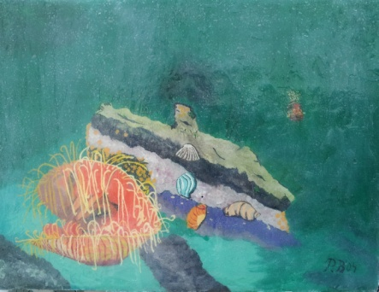

AKVARIUM
Jeg har sat ovenstående maleri ind på www.buxbomsart.dk for at gøre maleriet større skal du klikke ind på Buxbomsart
Dette maleri har jeg egentligt malet i 2004, men fordi jeg synes det manglede noget, men jeg kunne ikke finde ud af hvad det var, så har maleriet aldrig været udstillet eller vist frem tidligere.
Nu er maleriet færdigt, og det der manglede var, at der skulle et tykt lag, altså ca. ½ cm, gennemsigtigt glasagtigt materiale ovenpå, fordi så virker det som om, at det er et udsnit at et akvarium, og vandet bliver bag glasset, mens en nysgerrig fisk kommer svømmende hen imod dig, for at se dig an.
Jeg har malet dette motiv akvarium dels fordi jeg synes det er et flot motiv men også fordi jeg kan have et akvarium i min stue som ikke skal passes og plejes
På gensyn
Kærlig hilsen
Pia

Buxbomsart
Mobil: 50572358 E-mail: buxbomsart@gmail.com Web: www.buxbomsart.dk

Besøg vores facebookgruppe https://www.facebook.com/groups/buxbomsart/

